На Таймыре праздничным концертом отметили начало II Международного Арктического фестиваля

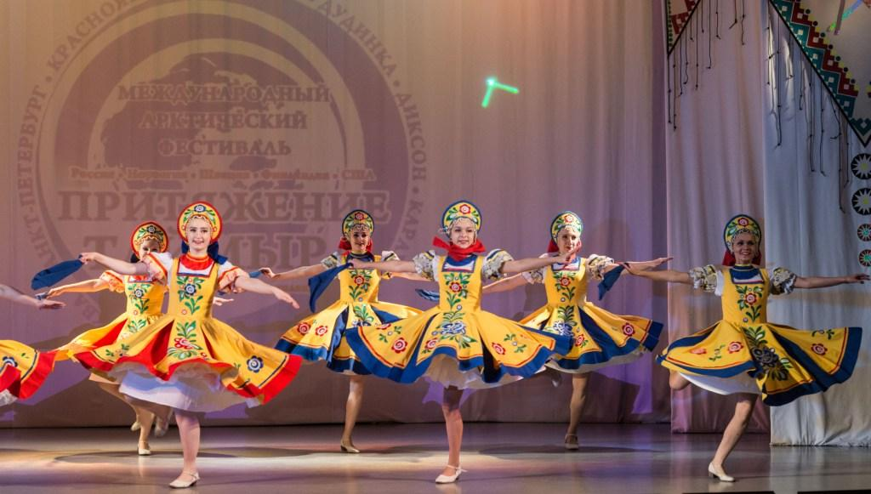
Глава муниципального района Ильдар Джураев принял участие в концерте – презентации «Визитная карточка Таймыра», который прошел в Дудинском городском Доме культуры.
Обращаясь к гостям и участникам II Международного Арктического фестиваля «Притяжение Таймыра» Ильдар Джураев отметил, что с этого концерта фестиваль начался. «Уже было несколько мероприятий, но именно сейчас Фестиваль начал свое движение по Таймыру. Добро пожаловать! Мы ждали гостей! Удачи Фестивалю» - сказал он.
С открытием фестиваля зрителей также поздравили Глава города Дудинка Алексей Дьяченко, Главы городского поселения Диксон и сельского поселения Хатанга Павел Краус и Александр Кулешов соответственно.
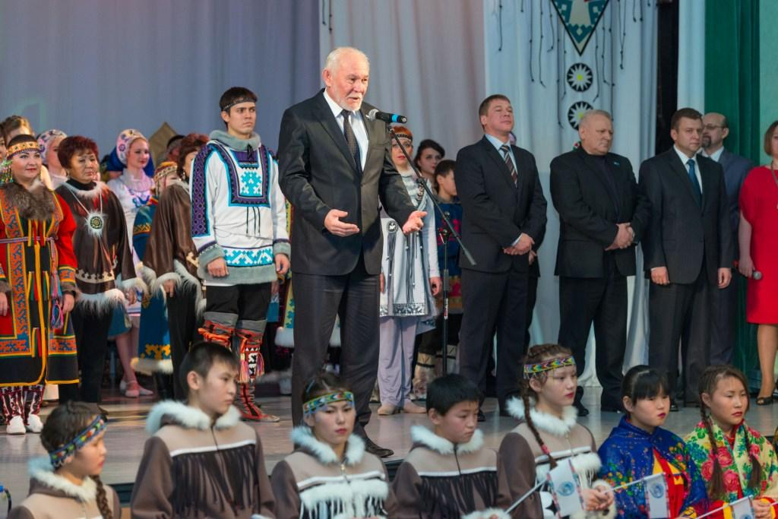
Представитель Министерства культуры Российской Федерации Ольга Кирпичева зачитала правительственную телеграмму Министра Владимира Мединского. В ней, в частности, говорится: «Российская Артика богата разнообразием культур. Поэтому сохранение и развитие этнокультурного наследия проживающих в ней коренных малочисленных народов имеет для нас особое, ключевое значение. Уверен, открывшийся фестиваль «Притяжение Таймыра» даст возможность каждому из вас раскрыть свои таланты и научиться чему-то новому».
Пианистка из Японии Томона Миядзаки исполнила знаменитую композицию «Вариации на тему Сакура» и поблагодарила организаторов фестиваля за приглашение.
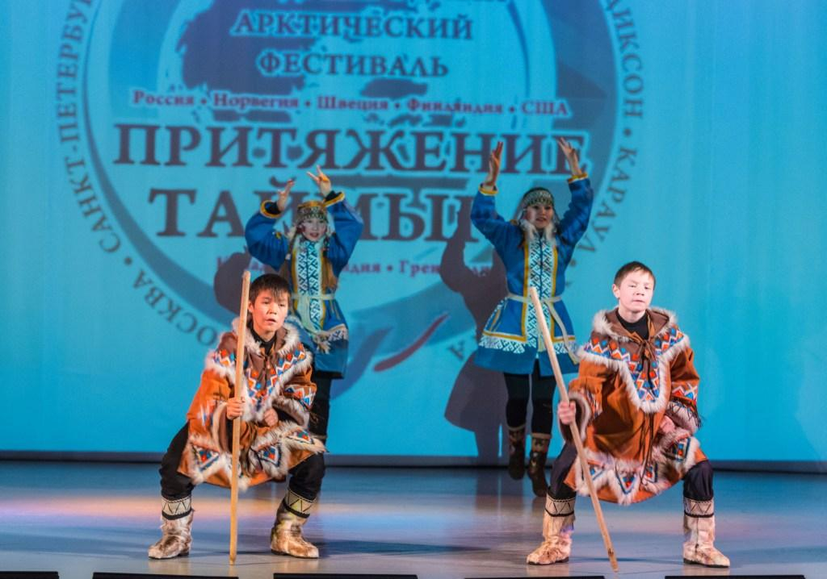
Национальный ансамбль танца «Сыра-Сэв» из Ямала, танцевальный ансамбль «Оганер» из города Норильска, детский ансамбль «Сарютэс» из села Караул, долганский хор «Дорээн» из села Хатанга, ансамбль песни и танца народов Севера «Хэйро» и хореографический ансамбль «Таймыр» из города Дудинка, а также артисты городского Дома культуры подарили зрителям свои лучшие концертные номера.

